Пример 1. Неверное использование глобальной переменной



Пример 2.Допустимое применение глобальной переменной



Пример 3. Использование конструктора defglobal

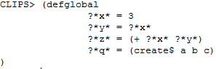

Пример 4. Глобальные переменные различных типов

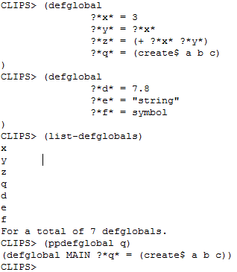

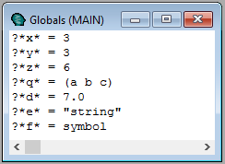

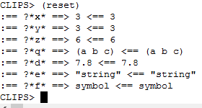

Использование функции bind

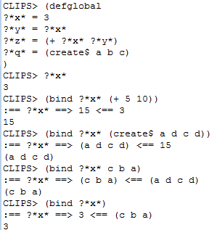

Пример 5. Использование группового параметра

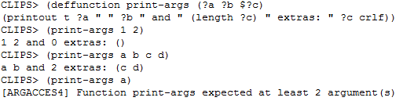

Пример 6. Использование рекурсии для вычисления факториала

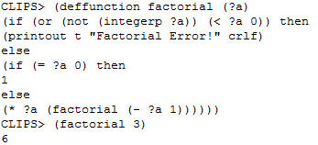

Пример 7. Создание взаимно рекурсивных функций

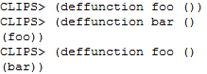

Пример 8. Избыточные ограничения типов

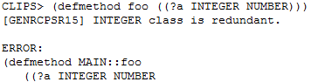

Пример 9. Использование ограничения запросом с двумя параметрами

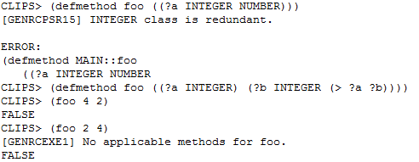

Пример 10. Перегрузка системной функции +

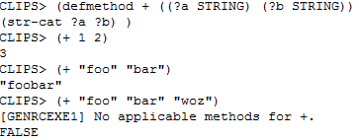

Пример 11. Еще один вариант функции +

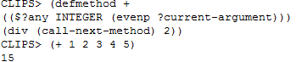

Пример 12. Ограничение запросом для группового поля

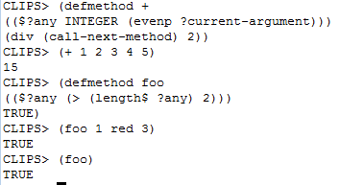

Пример 13. Улучшенная версия функции foo

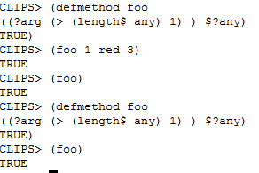

Пример 14. Перегрузка функции +

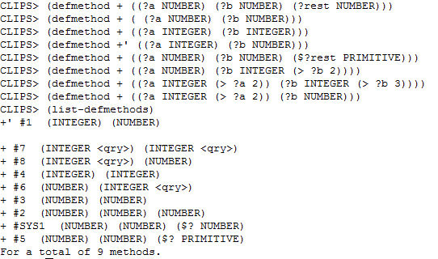

Пример 15. Определение приоритета

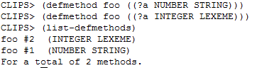

Пример 16. Определение приоритета

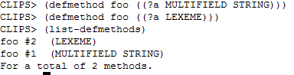

Пример 17. Определение приоритета

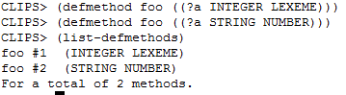

Пример 18. Перегрузка функции +

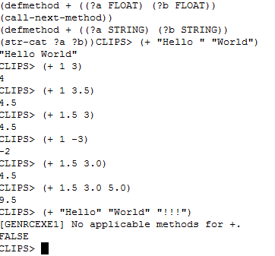

Пример 20. Тестирование родовой функции +

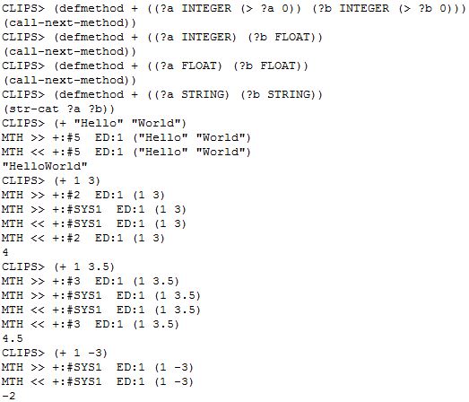

Пользовательская функция deffunction

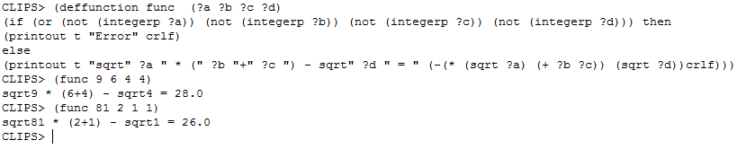

Родовая пользовательская функция defgeneric



5 методов к пользовательской функции

1.

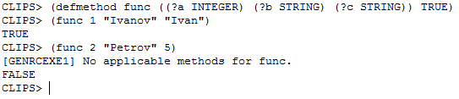

2.

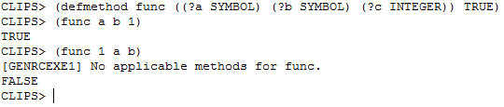

3. с использованием группового параметра

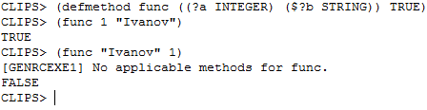

4. с использованием группового параметра

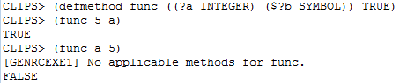

5. с использованием группового параметра

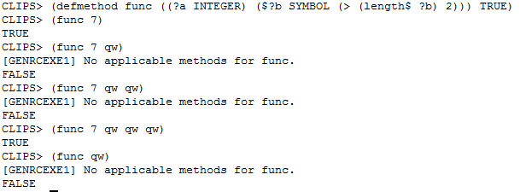

Вывести все трехзначные числа средняя цифра которых делится на 3 без остатка.

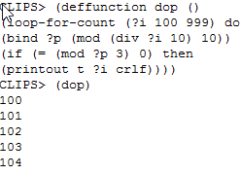

Перегрузка \*\* принимает две строки и два целых числа. Проверить: строки одинаковой длины и числа > 0. Сопоставить символы каждой строки друг с другом, если есть одинаковые, то в первой строке дублируется на 1 целое число, во второй строке столько, сколько второе целое число.

